Адаптация к школе
Комплект учебных пособий для подготовительного отделения
Обучение грамоте, чтение
Павлова Н.Н. «АЗБУКА» с крупными буквами.
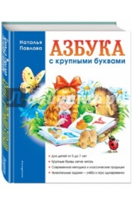
Математика и логика

Серия «Ломоносовская школа»

Сорокина Т. В. «Занимаюсь математикой» 1 и 2 части.
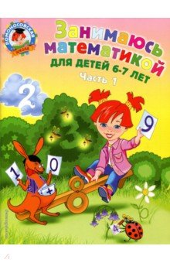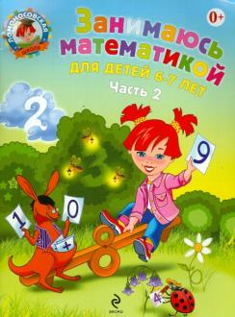

Шевелев «Энциклопедия интеллекта» 6-7 лет
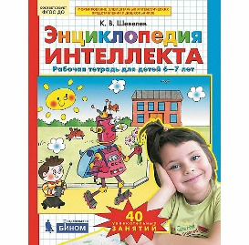

Окружающий мир
Н. Липская "Изучаю мир вокруг: для детей 6-7 лет. В 2 частях.
